ПРАКТИЧЕСКАЯ РАБОТА № 4.

Тема: Конфигурационное тестирование
Цель работы: изучение конфигурационного тестирования ПО. Результатом работы является отчет, в котором должны быть приведены исходные коды программы, конфигурационного тестирования ПО.
Для выполнения работы студент должен изучить приведенный ниже теоретический материал. Отчет сдается в распечатанном и электронном (файл Word) видах.
Теоретический материал
Конфигурационное тестирование (Configuration Testing) – специальный вид тестирования, направленный на проверку работы программного обеспечения при различных конфигурациях системы (заявленных платформах, поддерживаемых драйверах, при различных конфигурациях компьютеров и т. д.).
В зависимости от типа проекта конфигурационное тестирование может иметь разные цели:
- Проект по профилированию работы системы
Цель Тестирования: определить оптимальную конфигурацию оборудования, обеспечивающую требуемые характеристики производительности и времени реакции тестируемой системы.
- Проект по миграции системы с одной платформы на другую
Цель Тестирования: Проверить объект тестирования на совместимость с объявленным в спецификации оборудованием, операционными системами и программными продуктами третьих фирм.
Примечание: В ISTQB Syllabus вообще не говорится о таком виде тестирования как конфигурационное. Согласно глоссарию, данный вид тестирования рассматривается там как тестирование портируемости: configuration testing: See portability testing. porta- bility testing: The process of testing to determine the portability of a software product.
1. Уровни проведения тестирования
Для клиент-серверных приложений конфигурационное тестирование можно условно разделить на два уровня (для некоторых типов приложений может быть актуален только один):
- Серверный.
- Клиентский.
На первом (серверном) уровне, тестируется взаимодействие выпускаемого программного обеспечения с окружением, в которое оно будет установлено:
- Аппаратные средства (тип и количество процессоров, объем памяти, характеристики сети / сетевых адаптеров и т. д.).
- Программные средства (ОС, драйвера и библиотеки, стороннее ПО, влияющее на работу приложения и т. д.).
Основной упор здесь делается на тестирование с целью определения оптимальной конфигурации оборудования, удовлетворяю- щего требуемым характеристикам качества (эффективность, портативность, удобство сопровождения, надежность).
На следующем (клиентском) уровне, программное обеспечение тестируется с позиции его конечного пользователя и конфигурации его рабочей станции. На этом этапе будут протестированы следующие характеристики: удобство использования, функциональность. Для этого необходимо будет провести ряд тестов с различными конфигурациями рабочих станций:
- Тип, версия и битность операционной системы (подобный вид тестирования называется кросс-платформенное тестирование).
- Тип и версия Web барузера, в случае если тестируется Web приложение (подобный вид тестирования называется кросс- браузерное тестирование).
- Тип и модель видео адаптера (при тестировании игр это очень важно).
- Работа приложения при различных разрешениях экрана.
- Версии драйверов, библиотек и т. д. (для JAVA приложенийверсия
JAVA машины очень важна, тоже можно сказать и для .NET приложений касательно версии .NET библиотеки) и т. д.
- Порядок проведения тестирования
Перед началом проведения конфигурационного тестирования рекомендуется:
  - создавать матрицу покрытия (матрица покрытия – это таблица, в которую заносят все возможные конфигурации);
  - проводить приоритезацию конфигураций (на практике, скорее всего, все желаемые конфигурации проверить не получится);
  - шаг за шагом, в соответствии с расставленными приоритетами, проверяют каждую конфигурацию.
Уже на начальном этапе становится очевидно, что чем больше требований к работе приложения при различных конфигурациях рабочих станций, тем больше тестов нам необходимо будет провести. В связи с этим, рекомендуем, по возможности, автоматизировать этот процесс, так как именно при конфигурационном тестировании автоматизация реально помогает сэкономить время и ресурсы. Конечно же автоматизированное тестирование не является панацеей, но в данном случае оно окажется очень эффективным помощником.
Задание № 1
Создать код на языке программирования С++, для сбора характеристик работы системы персонального компьютера.
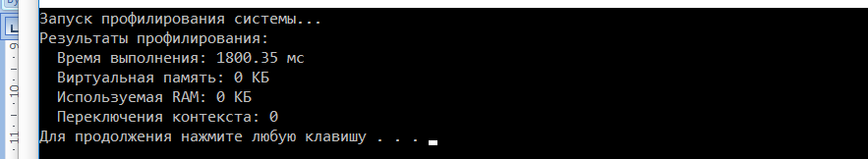
Задание № 2. Напишите программу, которая формирует матрицу покрытия для конфигурационного тестирования клиент-серверного приложения.
Требования:
Принимает на вход списки возможных конфигураций (ОС, браузеры, драйверы и т.д.).
Генерирует все возможные комбинации конфигураций.
Выводит результат в виде таблицы (можно в формате CSV).
Позволяет задавать приоритеты для конфигураций.
Пример интерфейса:
cpp
class ConfigurationMatrixGenerator {
public:
void addConfigOption(const std::string& category, const std::vector<std::string>& options);
void setPriority(const std::string& configKey, int priority);
std::string generateMatrix() const;
};
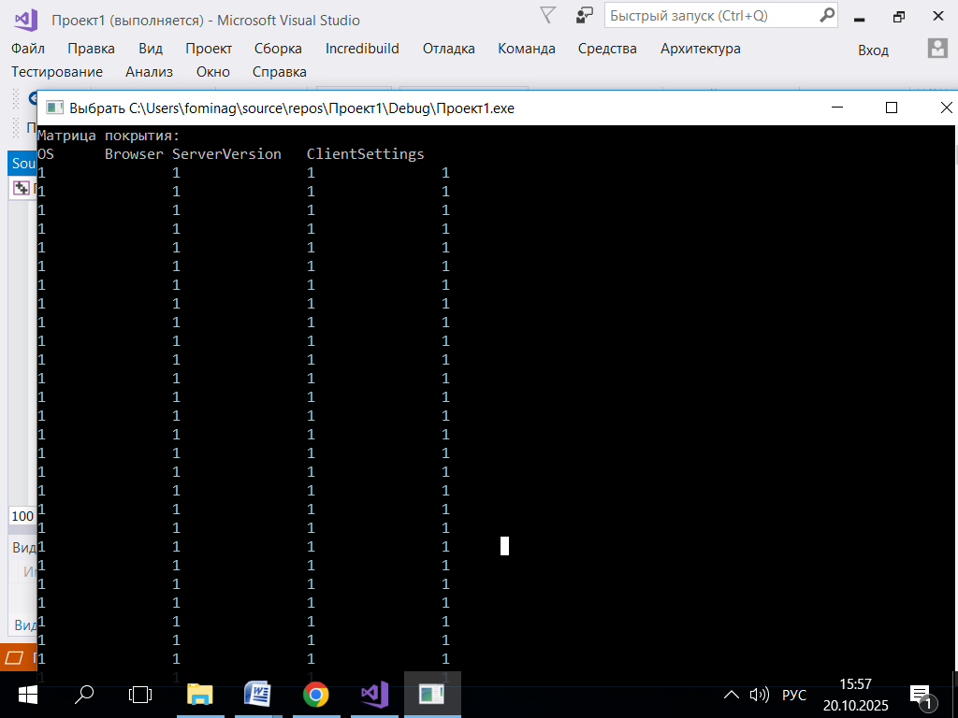
Задание 3. Создайте программу, имитирующую проверку совместимости приложения с разными ОС.
Требования:
Моделирует запуск приложения на разных ОС (Windows, Linux, macOS).
Проверяет наличие необходимых библиотек и зависимостей.
Фиксирует результаты тестирования в лог-файл.
Использует полиморфизм для представления разных ОС.
Пример структуры:
cpp
class OperatingSystem {
public:
virtual bool checkDependencies() const = 0;
virtual std::string getName() const = 0;
};
class WindowsOS : public OperatingSystem { /* ... */ };
class LinuxOS : public OperatingSystem { /* ... */ };
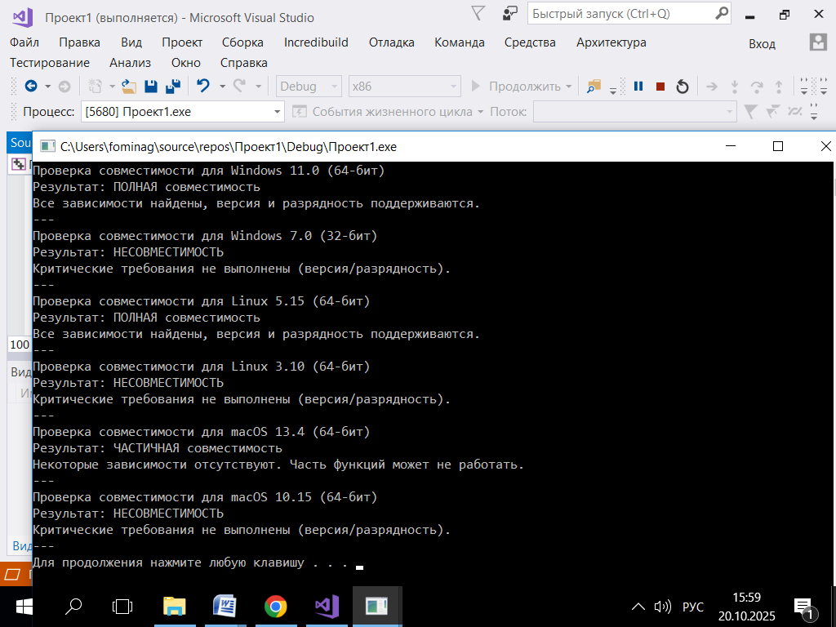
Задание 4. Разработайте простую систему для запуска тестов в разных браузерах.
Требования:
Поддерживает минимум 3 браузера (Chrome, Firefox, Edge).
Запускает тестовые сценарии (можно имитировать через вывод сообщений).
Собирает результаты тестов в единый отчёт.
Использует многопоточность для параллельного запуска тестов.
Пример функционала:
cpp
class BrowserTestRunner {
public:
void addBrowser(const std::string& browserName);
void addTestScript(const std::string& script);
void runTests();
std::string getReport() const;
};
Что должно получится:
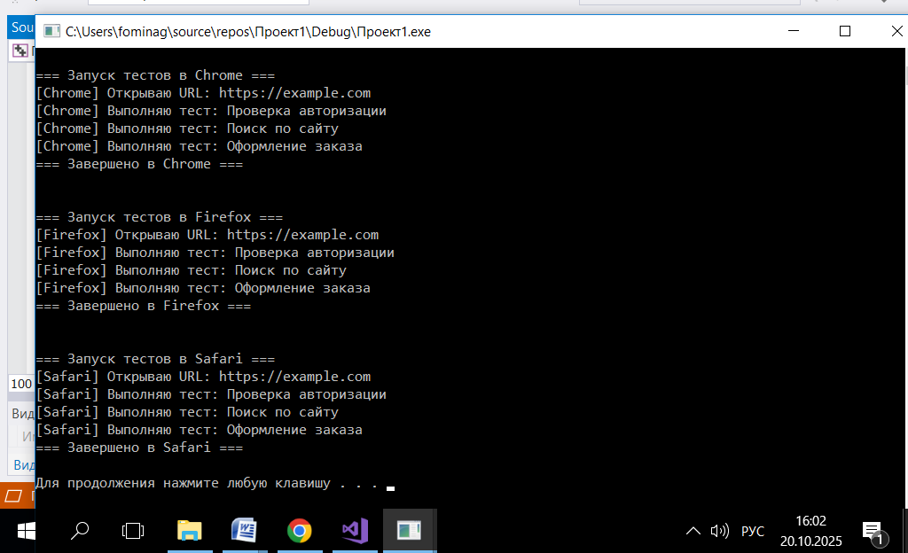
Задание 5. Напишите программу, отслеживающую использование ресурсов системы во время тестирования.
Требования:
Измеряет загрузку CPU, RAM, дискового пространства.
Логирует показатели с заданным интервалом.
Определяет пиковые нагрузки.
Визуализирует данные в простом текстовом формате (графики через символы).
Работает на фоне тестирования других компонентов.
Пример интерфейса:
cpp
class ResourceMonitor {
public:
ResourceMonitor(int intervalSec);
void startMonitoring();
void stopMonitoring();
std::string generateLoadGraph() const;
double getAvgCPULoad() const;
};
Что должно получится:
